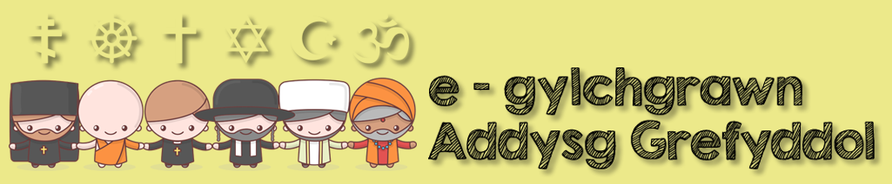
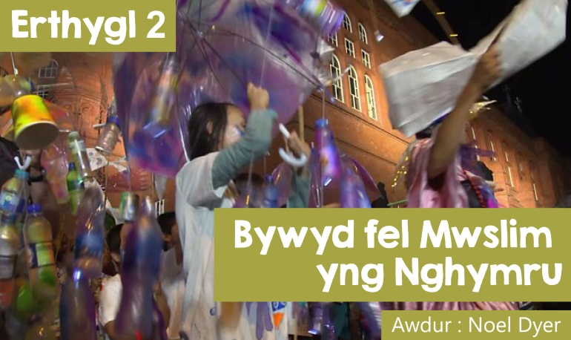

Bywyd fel Mwslim yng Nghymru.

Allah, Muhammad, Mosg, Imam, Quran, Salat, Ramadan, Sunni a Shi’ah - dyma dermau a ddaeth yn gyfarwydd i’r rhan fwyaf ohonom erbyn hyn. Pryd tybed y daeth y geiriau yma i’n clyw ni yng Nghymru gyntaf? Wel, tipyn ymhellach yn ôl na fyddai y rhan fwyaf ohonom yn meddwl. Y mae’r cofnod cyntaf o gysylltiadau rhwng Cymru a’r byd Mwslimaidd yn mynd yn ôl mor bell â’r 12fed ganrif. Islam yw’r ail grefydd fwyaf yng Nghymru ar ôl Cristnogaeth gyda 46,000 o ddilynwyr yn cael eu cofnodi yng nghyfrifiad 2011.

I’r sawl a fu yn yr Eisteddfod Genedlaethol yn y Bae yng Nghaerdydd mae’n ddiddorol nodi y bu cymuned o Fwslimiaid o Somalia ac Yemen yn ardal dociau Caerdydd ers dau gan mlynedd. Yn ystod wythnos yr Eisteddfod trefnwyd carnifal y Môr er mwyn tynnu gwahanol gymunedau’r Bae i mewn i fwrlwm yr Eisteddfod. Codwyd y mosg pwrpasol gyntaf yng Nghaerdydd yn 1947. Erbyn heddiw mae tua 40 o fosgiau yng Nghymru. Y mae nifer ohonynt yng Nghaerdydd ond hefyd yn Aberystwyth, Bangor, Caerfyrddin, Hwlffordd, Llanbedr Pont Steffan, Casnewydd, Abertawe a Wrecsam; trefi prifysgol neu ysbyty o bwys yn bennaf.

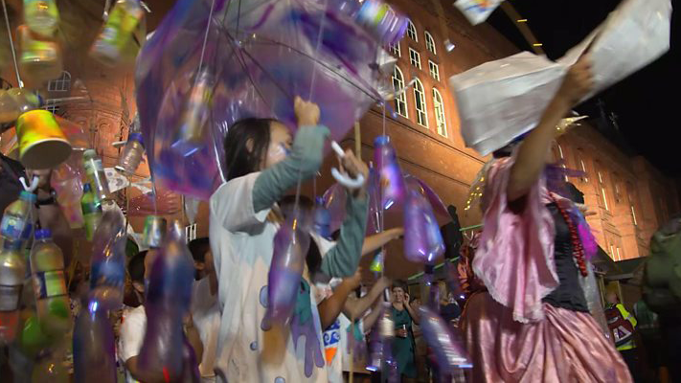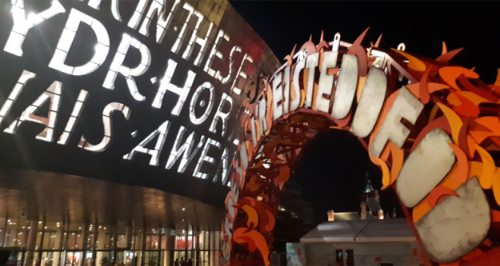
Bellach mae Caerdydd yn gartref i tua deuddeg o fosgiau yn amrywio o Ganolfan Islamaidd De Cymru yn Nhre Biwt i dy wedi ei addasu yn ardal Cathays. Y mae’n gartref i un o’r Cymdeithasau Islamaidd i fyfyrwyr mwyaf bywiog ym Mhrydain. Yn ogystal, mae grŵp o sgowtiaid a nifer o elusennau Islamaidd. Mae Mosgau Abertawe wedi ymcartrefu mewn capel ac eglwys ers degawdau. Yng Ngogledd Cymru mae’r gymuned Fwslimaidd yn Wrecsam wedi prynu adeilad a fydd yn safle ar gyfer y mosg cyntaf yn y ddinas.

Y mae’r gymuned Fwslimaidd yng Nghymru yn ceisio cynyddu’r cyswllt rhyngddyn nhw â’r gymuned ehangach. Y gobaith yw y bydd hyn yn creu hunaniaeth fwy Cymreig ar gyfer Mwslimiaid Cymru. Y nod yw creu cyfraniad dinesig lleol ochr yn ochr â dinasyddiaeth fyd-eang.
Dyma rai o fosgiau presennol Cymru:

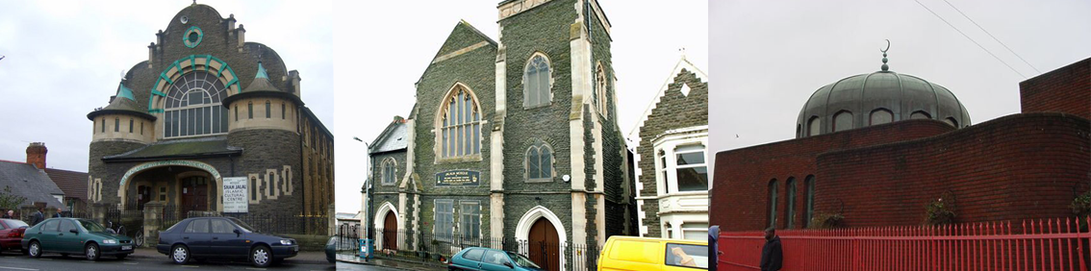

Bu presenoldeb Mwslimaidd ym Mangor ers cyfnod hir bellach. Cafodd Canolfan Islamaidd Bangor ei sefydlu yn ôl yn 80au’r ganrif ddiwethaf gan fyfyrwyr a ddaeth i Brifysgol Bangor. Hefyd roedd rhai pobl fusnes wedi symud i Fangor ar ddechrau’r 70au. Roedd nifer hefyd yn gweithio yn yr Ysbyty Gwynedd newydd. Mae eu lle o addoliad oddi ar y Stryd Fawr ym Mangor mewn adeilad wedi ei addasu sy’n medru dal bron pedwar cant o addolwyr.. Yn ôl un ymwelydd; ‘Rwyf yn caru’r lle yma. Os ydych yn chwilio am le i weddïo, dyma fo. Mae’n le da i ymlacio a byddwn yn ei argymell i unrhyw un’.

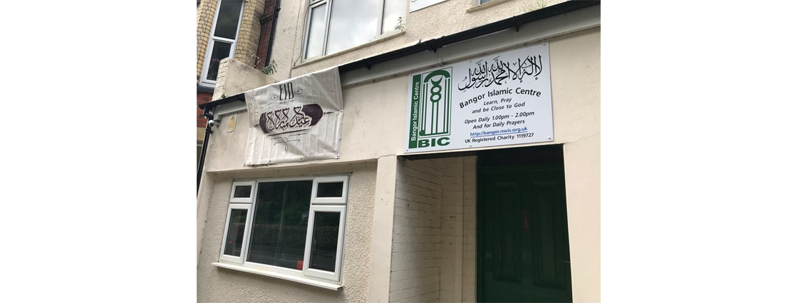

Mae’n amlwg fod y mosg ym Mangor yn un llewyrchus oherwydd mae’r gymuned Fwslimaidd yno yn prysur ehangu’r adeilad ar hyn o bryd. Dyma adeilad a fydd yn dyblu’r niferoedd sy’n medru mynychu ar gyfer addoliad yn ystod yr wythnos ac yn arbennig yn ystod Dydd Gwener.

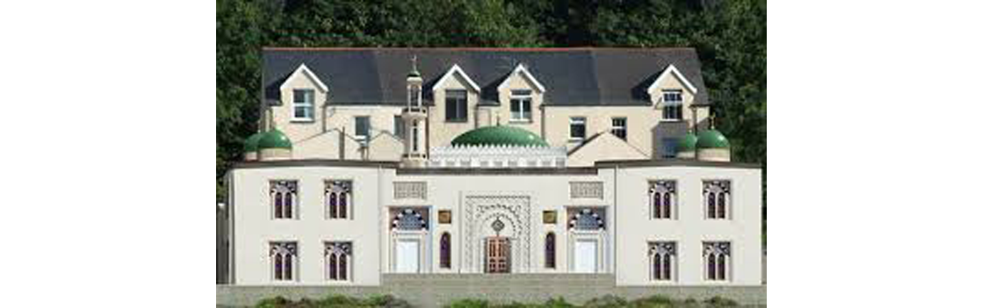

Mae gan y Mosg ym Mangor dudalen Facebook bywiog gyda dros fil o ddilynwyr. Mae’n cynnwys sylwadau yn y Gymraeg yn ogystal â’r Saesneg sy’n dangos ymdrech i gysylltu ag i ymwneud â’r gymuned leol ehangach. Mae yna bwyslais ar wahodd pobl i mewn a chynhelir diwrnodau agored yn rheolaidd.
Dyma enghraifft o’r gwahoddiadau hynny; ‘Dydd Gwener yma byddwn yn dathlu Eid. Byddwn ni’n gwahodd ein cymdogion sydd ddim yn Fwslimiaid ac aelodau'r gymuned leol. Byddwn yn rhannu te a lluniaeth gyda nhw, gan roi cyfle iddynt ddysgu am Islam a Mwslimiaid, ac i ni ddysgu mwy am ein cymdogaeth a'n cymuned oddi wrthynt hefyd. Mae'r digwyddiad yn agored i bawb o bob cefndir crefyddol. Dewch draw gyda’ch ffrindiau a theulu ac ymuno a’n dathliad Eid’.

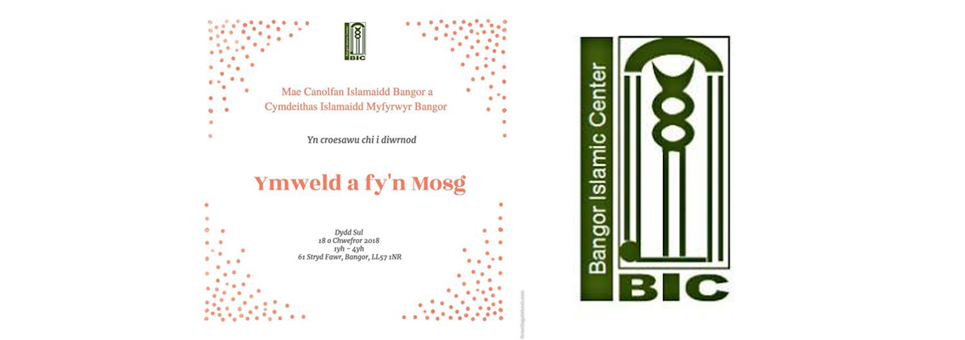
Mae aelodau’r mosg ym Mangor yn chwarae amrywiaeth o ddyletswyddau. Mae’r Imam yn arwain y gweddïau a’r gwasanaethau gan gyflwyno’r bregeth. Mae yna amryw yn ymwneud â gwaith elusennol; e.e. ar Youtube mae fideo o wirfoddolwyr ym Mosg Bangor yn dosbarthu bwyd a gasglwyd ganddynt i’r digartref a’r anghenus yn y ddinas.https://www.youtube.com/watch?v=wm5R4rZWSw4 Dyma un ffordd y mae eu credoau yn dylanwadu ar eu ffordd o fyw.

Dull hanfodol arall o gadw eu ffydd yma yng Nghymru ydyw cyd-addoli, dathlu’r gwyliau fel yr Eid fel gwobr am ymprydio a chadw at y llwybr sy’n dderbyniol i Fwslimiaid. Mae cadw eu diwylliant yn fater gwahanol gan fod Mwslimiaid Bangor yn dod o ddiwylliannau gwahanol ar draws y byd - yr hyn sydd ganddynt yn gyffredin yw eu crefydd.

Fel y nodwyd eisoes mae eu tudalen facebook yn dangos ymdrech i gyfathrebu a dod i gysylltiad â’r gymuned Gymreig o’u cwmpas gan chwarae rhan mewn amryw o weithgareddau rhyng-ffydd; - https://www.facebook.com/bangoric/- ‘Rydym wedi dewis Gogledd Cymru fel ein cartref. Wrth weithio ym meysydd Addysg. Meddygaeth, Dysgu a Busnes ac eraill, a hynny i orau ein gallu; rydym yn gwasanaethu ar bob cyfle’.

Mae llawer o ysgolion wedi ymweld â’r Mosg ym Mangor ac mae gwahoddiadau cyson i bobl leol ymweld; e.e. adeg y diwrnodau agored a dathliadau arbennig. Yn ôl un aelod; ‘Mae pontio rhwng pobl yn un o ymdrechion mwyaf anrhydeddus pobl .....Os nad yw ein crefydd yn arwain at hynny rydym wedi colli pwrpas crefydd yn gyfan gwbl’.

